附件1

2025年高等护理本科院校青年教师临床技能竞赛

领队和选手群

**领队QQ群**

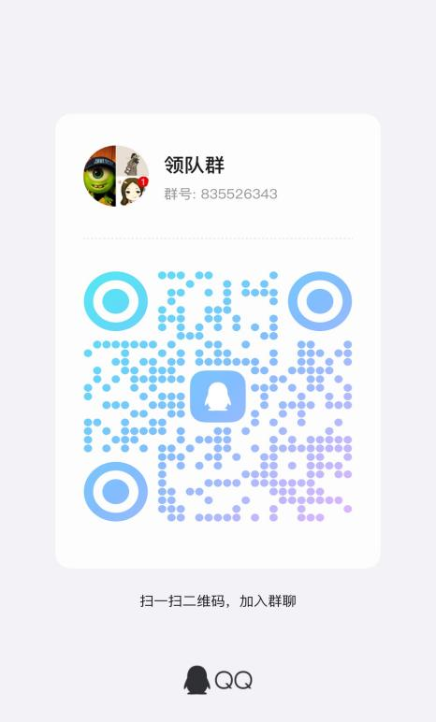

**选手QQ群**

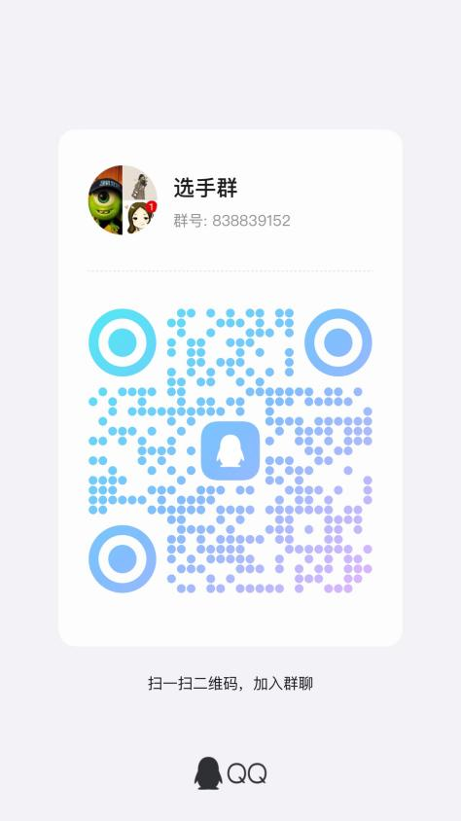

附件2

2025年高等护理本科院校青年教师临床技能竞赛

住宿酒店及交通路线

**一、住宿酒店**

南通有斐大酒店（住宿酒店至竞赛地点当天派车统一接送）

酒店地址：江苏省南通市崇川区濠南路8号

**二、交通指引**

1. 南通火车站到南通有斐大酒店

推荐线路：45路（南通群英馆站下车，再步行200米到南通有斐大酒店），全程约50分钟。打车费用：20元左右。

1. 南通西站到南通有斐大酒店

推荐路线：轨道交通1号线（到友谊桥站，5号口出，步行约400米到钟楼广场（南）公交站）再转乘51路公交（到南通群英馆站下车，再步行约200米到南通有斐大酒店），全程约1小时。打车费用：50元左右。

1. 南通汽车东站到南通有斐大酒店

推荐路线：轨道交通2号线（体育公园站下车，再步行约1.2公里即到南通有斐大酒店），全程约35分钟。打车费用：12元左右。

附件3

第三届高等护理本科院校青年教师临床技能竞赛

选手报名表

|  |  |  |  |  |  |  |  |  |  |  |  |
| --- | --- | --- | --- | --- | --- | --- | --- | --- | --- | --- | --- |
| 姓 名 |  | | 性 别 | |  | | 年 龄 | |  | | 照片  （电子照片） |
| 民 族 |  | | 身份  证号 | |  | | | | | |
| 所在单位 |  | | | | | | | | | |
| 联系地址 |  | | | | | | | | | |
| 院校教师 | 是□  否□ | 教龄  （ ）年 | | 教师资格证书编号  （学校专职教师填） | | | |  | | | |
| 临床教师 | 是□  否□ | 护龄  （ ）年 | | 护士执业资格证书编号  （临床专任教师填） | | | |  | | | |
| 手机号码 |  | | | | | 微信号 | | | |  | |
| 担任本科  教学情况 |  | | | | | | | | | | |
| 单位意见 | 盖章  年 月 日 | | | | | | | | | | |
| 省护理学会  审核意见 | 盖章  年 月 日 | | | | | | | | | | |
| 备注 |  | | | | | | | | | | |

附件4

第三届高等护理本科院校青年教师临床技能竞赛

参赛人员信息汇总表

|  |  |  |  |  |  |  |  |  |  |  |
| --- | --- | --- | --- | --- | --- | --- | --- | --- | --- | --- |
| 院校 | 类别 | 序号 | 姓名 | 性别 | 年龄 | 职称 | 学历 | 身份证号码 | 手机号码 | 微信号 |
|  | 领队 | 1 |  |  |  |  |  |  |  |  |
| 指导老师 | 1 |  |  |  |  |  |  |  |  |
| 2 |  |  |  |  |  |  |  |  |
| 选手 | 1 |  |  |  |  |  |  |  |  |
| 2 |  |  |  |  |  |  |  |  |
| 3 |  |  |  |  |  |  |  |  |